

AANVRAAGFORMULIER HUURWONING

Personalia aanvrager huurwoning
Achternaam aanvrager Grecco Ribeiro
Voornamen Diego Antonio
Huwelijkse staat Gehuwd

Indien gehuwd Gemeenschap van goederen
Geboorteplaats en -datum Brazil 09-07-1982
Huidig adres Julianaweg 10A
Postcode/Woonplaats 3525VG Utrecht
Telefoon Privé …………………… Mobiel 06 4329 4332
E-mail diego.ribeiro@rabobank.com
S.v.p. kopie legitimatiebewijs bijvoegen!

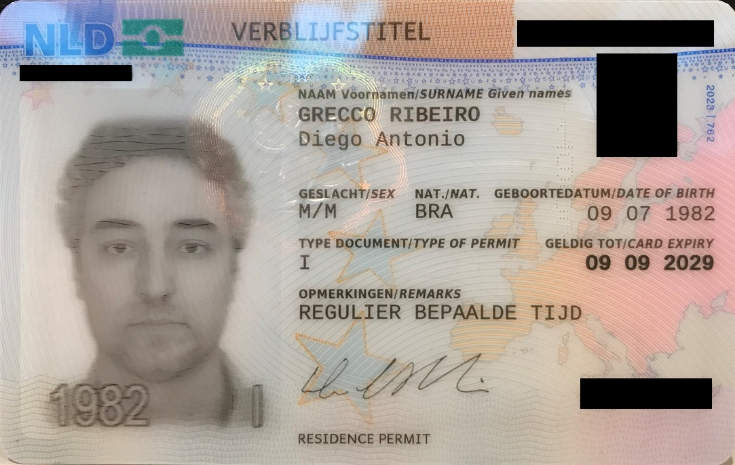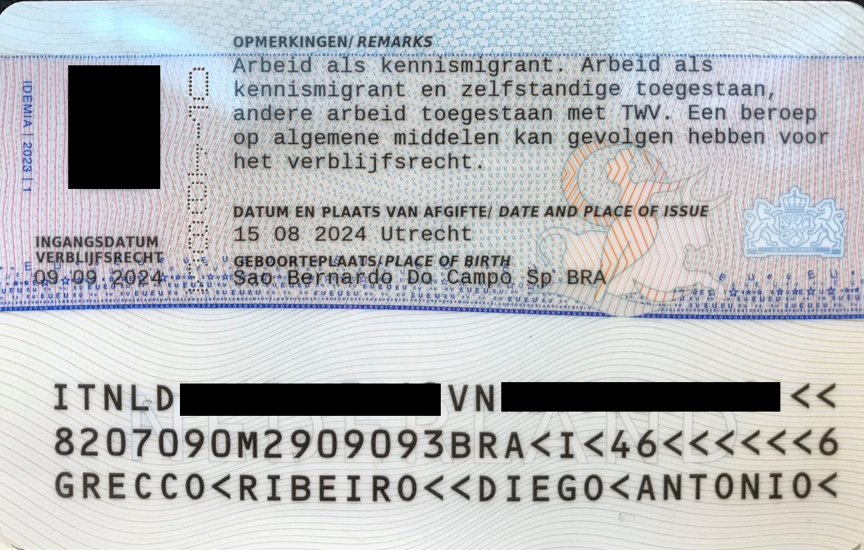

Echtgeno(o)t(e)/partner*
Achternaam Chen de Christo Ribeiro
Voornamen Keith
Huwelijkse staat Gehuwd

Indien gehuwd Gemeenschap van goederen
Geboorteplaats en -datum Brazil 09-07-1974
Huidig adres Julianaweg 10A
Postcode/Woonplaats 3525VG Utrecht
Telefoon Privé …………………… Mobiel 06 1301 7674
E-mail keithclean@gmail.com
S.v.p. kopie legitimatiebewijs bijvoegen!

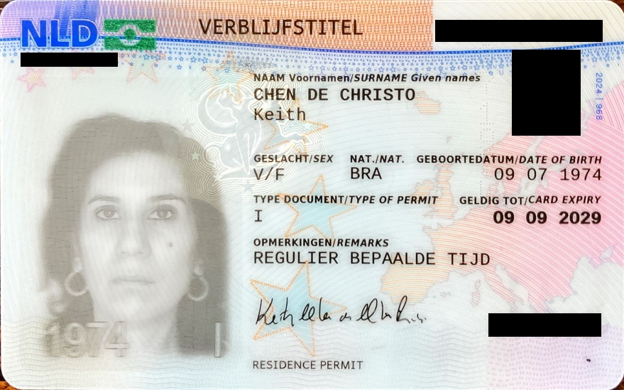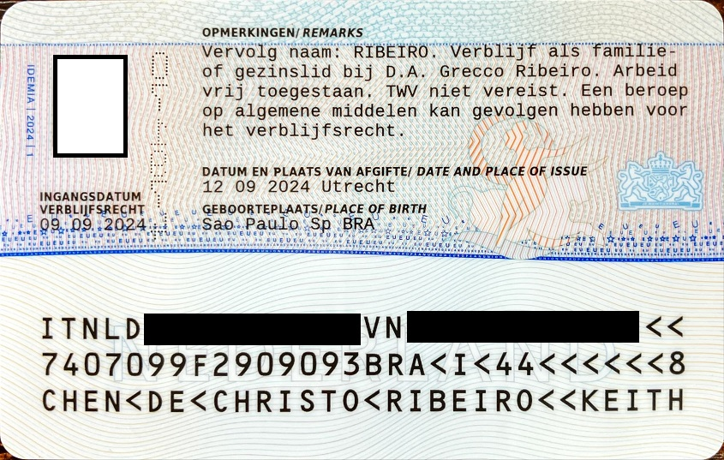

Gezinssamenstelling
Gezinsgrootte 2 Volwassenen 2 Kinderen
Leeftijd kinderen 14 jaar, 17 jaar
Andere inwonende personen 0 Volwassenen 0 Kinderen
Worden muziekinstrumenten bespeeld? Nee
Worden huisdieren gehouden? Ja, een hond en een kat

Beroep/Werkgever/Inkomen
Beroep aanvrager Solution Architect
Werkgever Rabobank
Adres Croeselaan 18
Postcode/Woonplaats 3521 CB Utrecht
Telefoon 0887226600
Bruto inkomen € 130.188,56 per jaar
Andere bronnen van inkomsten € 1000 per maand
Pers. Leningen/verplichtingen € 0 per maand/jaar*
Alimentatieverplichtingen € ……………………… per maand/jaar*
* Indien zelfstandig ondernemer: s.v.p. kopie laatste aanslagbiljet inkomstenbelasting, accountantsverklaring, jaarrekening, IB60 formulier en uittreksel KvK bijsluiten.
* Indien in loondienst: s.v.p. werkgeversverklaring in laten vullen én kopie laatste drie loonstroken én de drie bankafschriften met deze stortingen bijvoegen.
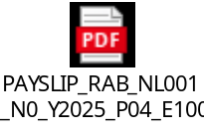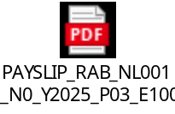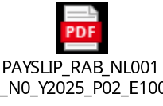

Beroep/Werkgever/Inkomen (partner)
Beroep echtegeno(o)t(e)partner* Instructional Designer
Werkgever Self-Employeed
Adres ……………………………………………………….
Postcode/woonplaats ……………………………………………………….
Telefoon ………………………………………………………..
Bruto inkomen € ……………………….. per maand/jaar*
Andere bronnen van inkomsten € ……………………….. per maand/jaar*
Pers.leningen/verplichtingen € ……………………….. per maand/jaar*
Alimentatieverplichtingen € ……………………….. per maand/jaar*
* Indien zelfstandig ondernemer: s.v.p. kopie laatste aanslagbiljet inkomstenbelasting, accountantsverklaring, jaarrekening, IB60 formulier en uittreksel KvK bijsluiten.
* Indien in loondienst: s.v.p. werkgeversverklaring in laten vullen én kopie laatste drie loonstroken én de drie bankafschriften met deze stortingen bijvoegen.

Gegevens huidige woning
Huidige woning Huurwoning
Type woning/Aantal kamers Eengezinswoning 5 kamer(s)
Huurprijs € 2800 incl. stook- en servicekosten per maand
Eigenaar/Beheerder* Interhouse verhuurmakelaar Utrecht
Adres Wittevrouwensingel 102A
Postcode/Woonplaats 3514 AM Utrecht
Telefoon 0303039279

Gegevens gewenste woning
Plaats(en) Utrecht
Wijk en/of straat Ketjapweg 13
Maximale huurprijs € 2750 excl. stook- en servicekosten per maand
Gewenste woning Eengezinswoning
Gewenst aantal kamers 4
Garage of parkeerplaats gewenst Nee
Bijzondere wensen ………………………………………………………..
………………………………………………………..
………………………………………………………..
Algemeen
Reden van deze aanvraag Viewing request
Gewenste huuringangsdatum 01-07-2025
Ingeschreven als woningzoekende? Nee
Sedert …………… Inschrijfnummer ……………….
In welke gemeente ………………………………………………………..
Referenties met adres ………………………………………………………..
(geen familie en minstens twee) ………………………………………………………..
………………………………………………………..
T.z.t. zal de huur worden afgeschreven van giro/bankrekeningnummer* ……………………...
_____________________________________________________________________
Werkgeversverklaring aanvrager
Ondergetekende ………………………………………………………………………………...
verklaart dat ..........................................................……………………………………………...
wonende te ……………………………………………………………………………………...
sedert ………………… …………. bij hem/haar* in dienst is als …………………….………..
Het bruto maand/weekloon* bedraagt € ……………………………………………………….
Dit is netto per maand € ………………………………………………………………………..
Het bruto jaarloon bedraagt € ………………………………………………………………….

Firmastempel: Handtekening werkgever:

…………………………………….. ……………………………………………….

Werkgeversverklaring partner
Ondergetekende ………………………………………………………………………………...
verklaart dat……………………………………………………………………………………..
wonende te………………………………………………………………………………………
sedert …………………..….… bij hem/haar* in dienst is als …………………......................
Het bruto maand/weekloon* bedraagt € ………………………………………………………
Dit is netto per maand € ……………………………………………………………………….
Het bruto jaarloon bedraagt € …………………………………………………………………

Firmastempel: Handtekening werkgever:

…………………………………… ……………………………………………….

Verklaring huidige eigenaar/beheerder
Ondergetekende, eigenaar of beheerder van de woning:
adres: ………………………………………. te …………………………………………
thans bewoond door: …………………………………………………………………………
verklaart dat O de huurder de huur steeds tijdig betaald heeft en geen huurachterstand heeft
O de huurbetaling aanleiding geeft tot de volgende opmerkingen:

……………………………………………………………………………….
……………………………………………………………………………….
……………………………………………………………………………….

Firmastempel: Handtekening Plaats en datum:
eigenaar/beheerder:

…………………………….. ……………………………… ………………………………

Toelichting:
………………………………………………………………………………………………...
…………………………………………………………………………………………………
…………………………………………………………………………………………………
…………………………………………………………………………………………………
………………………………………………………………………………………………….

Algemene bepalingen
- De verstrekte gegevens zullen strikt vertrouwelijk worden behandeld.
- Met deze aanvraag wordt zonodig één jaar rekening gehouden. Na deze termijn kan op ver-
zoek van de aanvrager verlenging van de aanvraag plaatsvinden.
- Aan de onderkant van dit formulier kan geen recht op toewijzing van een woning worden
ontleend.
- Een aanvraag kan zonder opgave van redenen worden afgewezen.
- Aanvrager dient bij dit formulier gegevens toe te voegen waaruit het inkomen blijkt.
- Aanvrager dient bij dit formulier een legitimatiebewijs toe te voegen.
- Aanvrager zal bij het tot stand komen van een huurovereenkomst een huurcontract tekenen
overeenkomstig het model dat bij de desbetreffende verhuurder gebruikelijk is.
- Alle mondelinge en schriftelijke mededelingen betreffende enige verhuur van een woning
worden geacht te zijn gedaan onder voorbehoud, dat vergunning van overheidswege en
toestemming door de eigenaar/rechthebbende zal worden verleend. Mocht achteraf blijken,
dat geen vergunning van overheidswege en/of toestemming is verkregen, dan zal de
verhuur geacht worden niet tot stand te zijn gekomen en zal aan enige mededeling
onzerzijds geen enkel recht kunnen worden ontleend jegens ons of jegens derden, wie dan
ook, in de ruimste zin des woords.
Elke aansprakelijkheid onzerzijds is te dezer zake uitgesloten.
- Aanvrager is ermede bekend, dat bovenstaande gegevens worden opgenomen in een
persoonsregister als bedoeld in de Wet bescherming persoonsgegevens (Wbp).

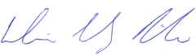
Handtekening aanvrager: Plaats en datum:

………………………………………… Utrecht 16-5-2025

Formulieren die niet volledig zijn ingevuld, getekend of waar noodzakelijke bijlage(n)
ontbreken, worden niet in behandeling genomen.

